主办的教学会议

编号 | 组织会议时间 | 会议主题 | 会议地点
1 | 2008.07.02-22 | 光学前沿课题讲授与讲座 | 长春.吉林大学
2 | 2010.08.16-20 | 教育部高等学校物理学类专业教学指导分委员会 | 长春.吉林大学
3 | 2012.07.11-15 | 全国高等学校力学系列课程骨干教师培训班 | 兰州.兰州理工大学
4 | 2013.07.10-24 | 吉林大学固体物理课程骨干教师培训项目 | 长春.吉林大学
5 | 2013.07.12-14 | 物理教学改革与人才培养研讨会工作会议 | 长春.吉林大学
6 | 2013.07.17-21 | 第二届全国普通高校物理类力学课程研讨会 | 长春.吉林大学
7 | 2015.04.18-19 | 东北地区工作委员会成立大会 | 长春.吉林大学
8 | 2015.11.27-29 | 实践·创新·发展 ———高校物理课程教学系列报告会 | 长春.吉林大学
9 | 2016.07.08-10 | 专业教指委2016工作会议暨东北地区工作会议 | 黑河.黑河学院
10 | 2016.08.02-05 | 全国高等学校第四届力学课程研讨会 | 哈尔滨.哈尔滨工业大学
11 | 2017.07.01-03 | 教育部高等学校物理学类专业教学指导委员会 2017 年第一次工作会议暨东北地区工作委员会第三次工作会议 | 大连. 大连大学
12 | 2017.08.01-03 | 第一届高等学校物理学类课程研究会联合年会 | 长春.吉林大学
13 | 2019.04.20-21 | 2018—2022年教育部高等学校物理学类专业教学指导委员会 东北地区工作委员会成立会议 | 吉林.北华大学

光学前沿课题讲授与讲座，吉林大学，2008年
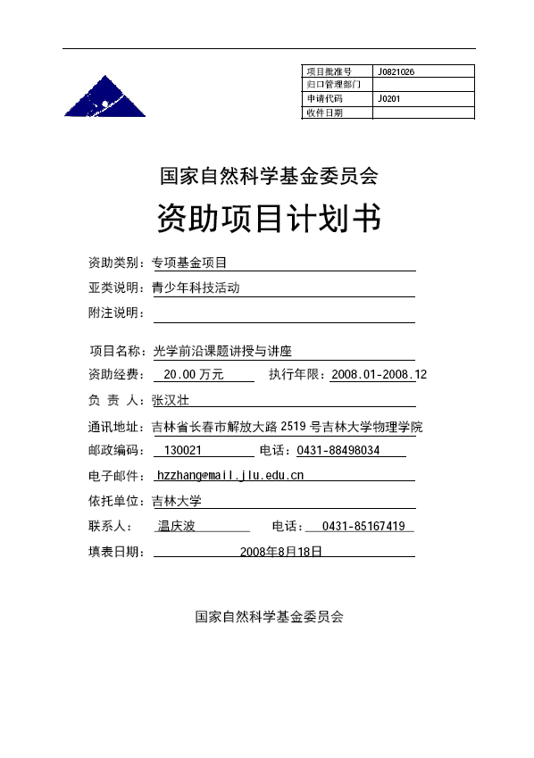

教育部高等学校物理学类专业教学指导分委员会，吉林大学，2010年
网址：http://www.edu.cn/gzjx_10902/20101105/t20101105_536246.shtml

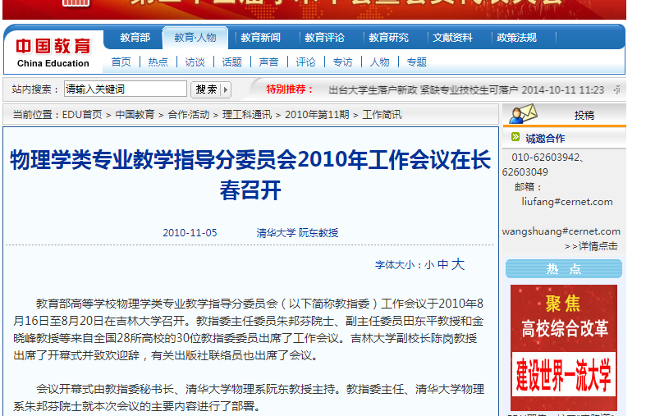

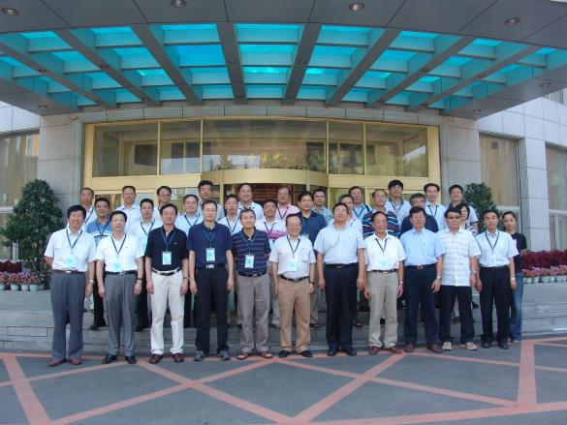

全国高等学校力学系列课程骨干教师培训班，兰州理工大学，2012年
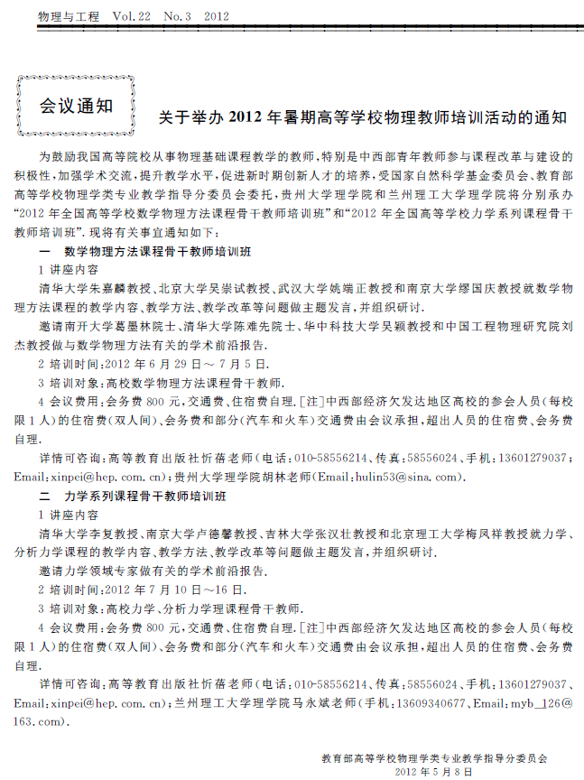

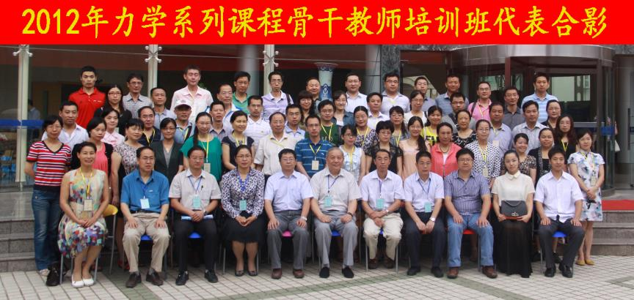

吉林大学固体物理课程骨干教师培训项目，吉林大学，2013年
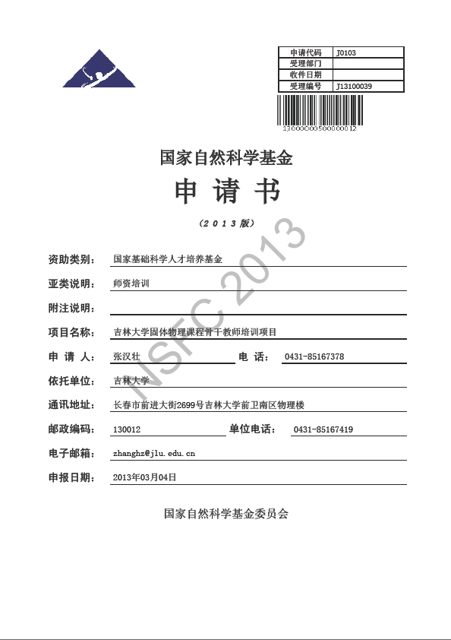

物理教学改革与人才培养研讨会工作会议，吉林大学，2013年
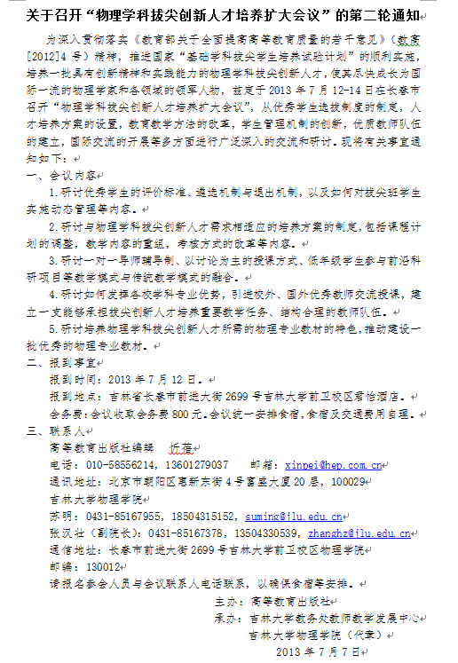

第二届全国普通高校物理类力学课程研讨会，吉林大学，2013年
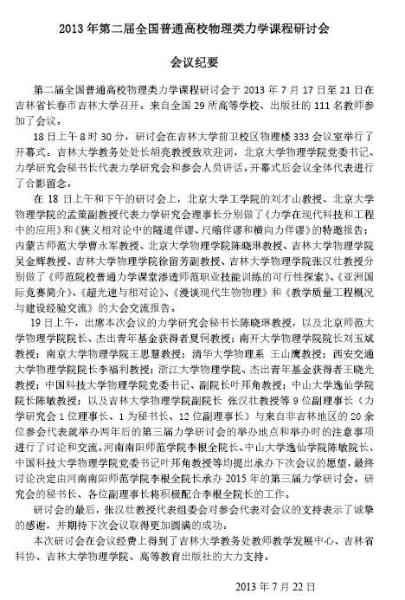
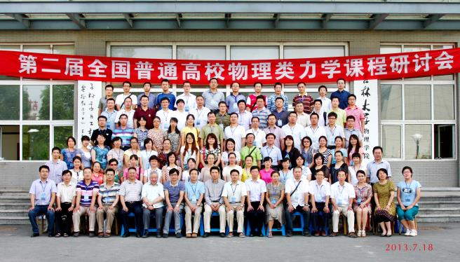

东北地区工作委员会成立大会，吉林大学，2015年
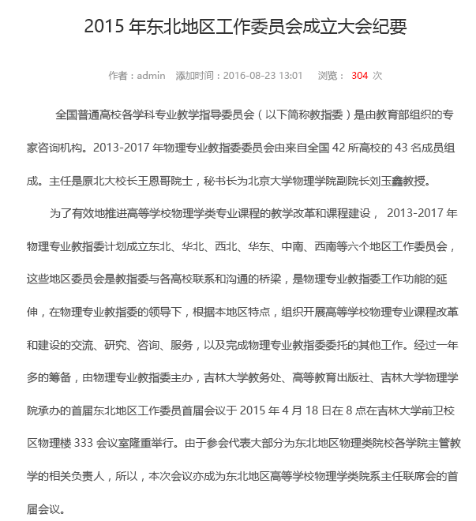
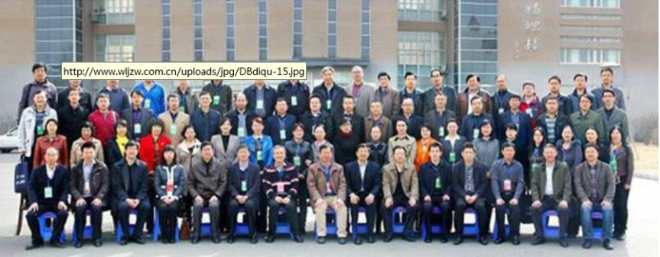

实践·创新·发展 ———高校物理课程教学系列报告会，吉林大学，2015年

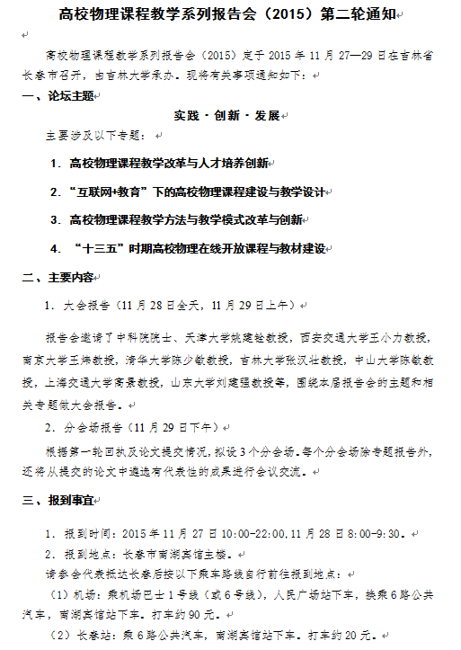

专业教指委2016工作会议暨东北地区工作会议，黑河学院，2016年
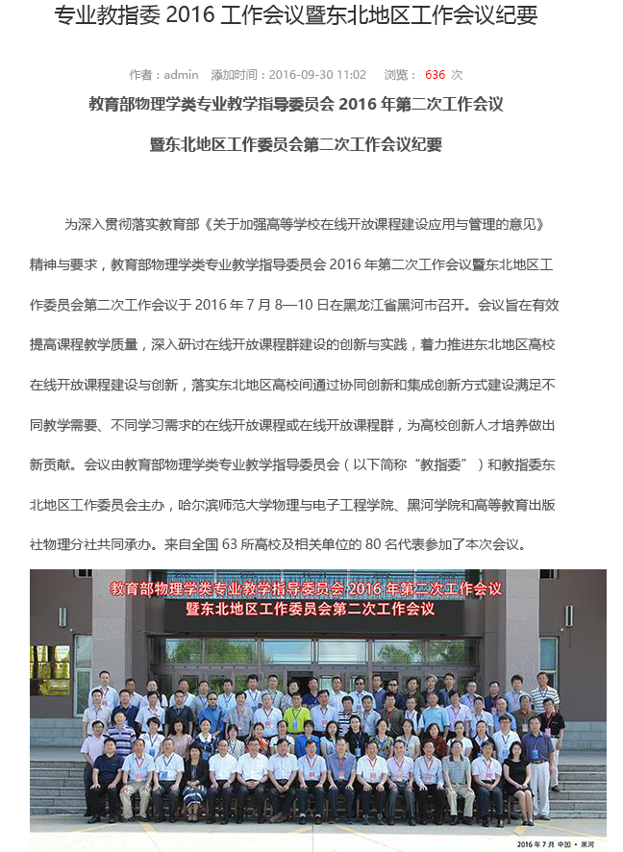

全国高等学校第四届力学课程研讨会，哈尔滨工业大学，2016年
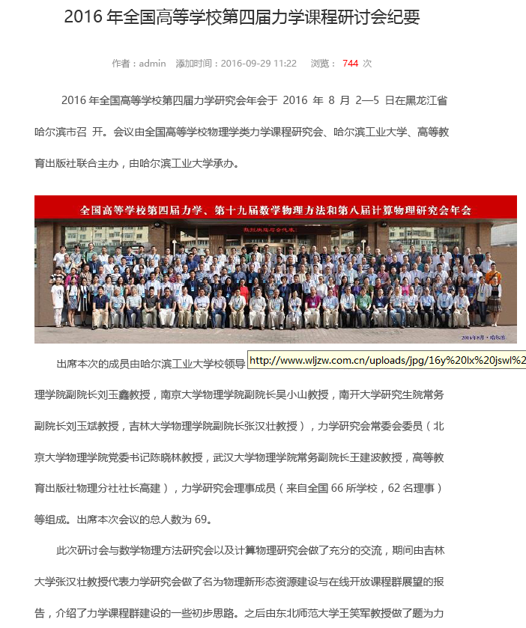

教育部高等学校物理学类专业教学指导委员会2017年第一次工作会议暨东北地区工作委员会第三次工作会议，大连大学，2017年
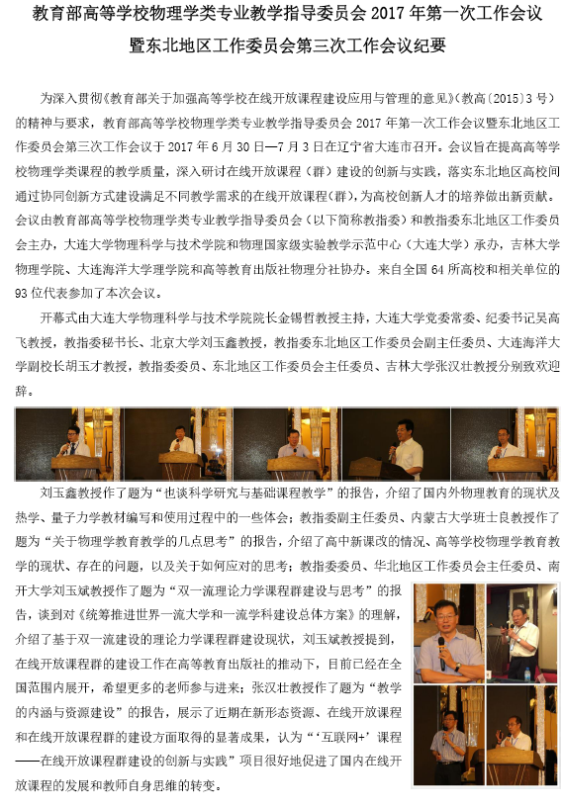

第一届高等学校物理学类课程研究会联合年会，吉林大学，2017年
网址：http://www.wljzw.com.cn/wlfs/34.html

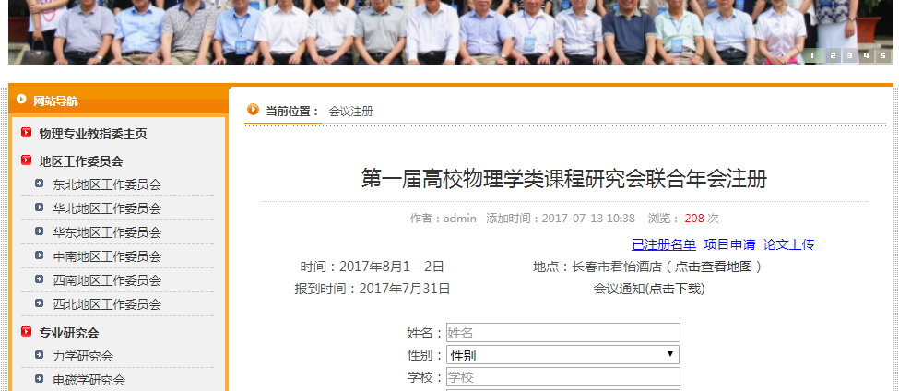

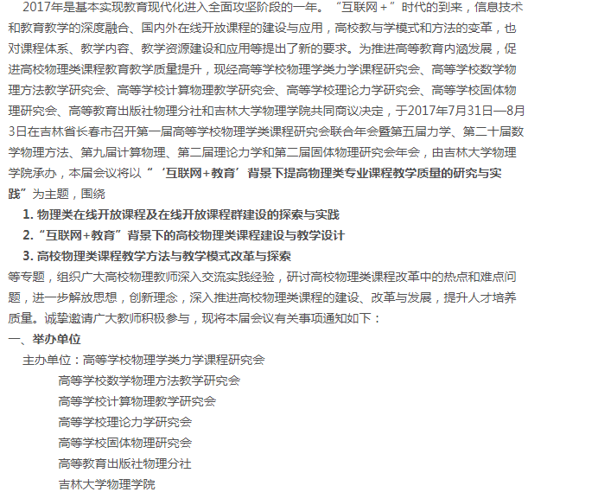

- 2018—2022年教育部高等学校物理学类专业教学指导委员会 东北地区工作委员会成立会议

